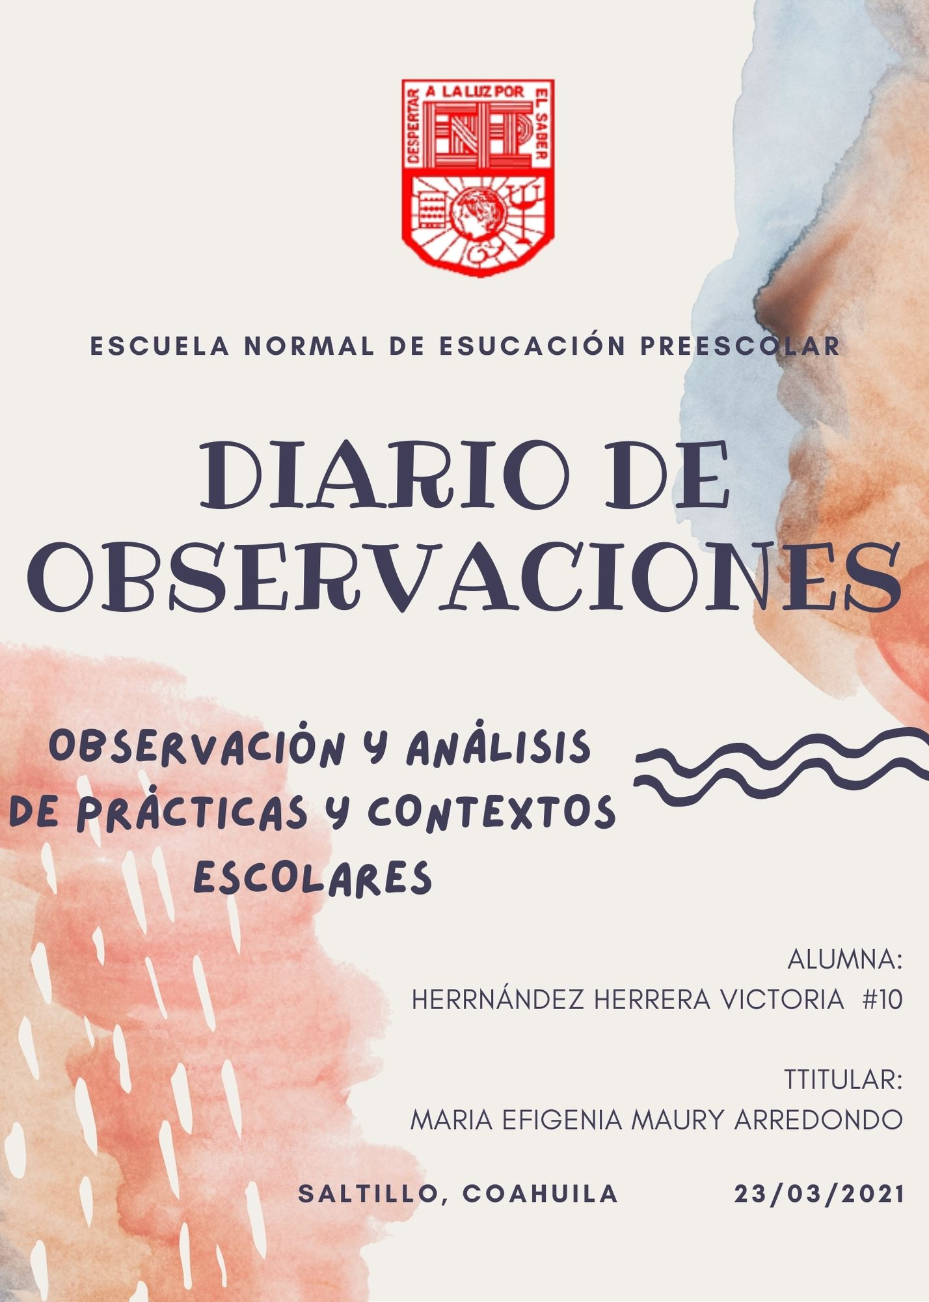

práctica de observación del 15 al 19 de marzo

Esta practica fue algo complicada ya que, al momento de investigar la institución, no encontré mucha información, la mayoría hablaba solamente sobre donde estaba ubicada la escuela, pero no venía nada de la comunidad estudiantil ni de los trabajadores de la institución.

Al momento de ir a visitar la institución me pude percatar de que estaba en mal estado, las luces estaban prendidas en pleno día, había mucha maleza, plantas secas, la cerca estaba un poco caída y frágil, había un tubo que desconozco para que sirva sobresaliendo en plena calle, la banqueta estaba partida, no se veían cables de luz solo había un cable que conectaba con una lampara. Había mucha basura, escombro, perros callejeros, gatos y vandalismo alrededor del jardín.

No había algún guardia, conserje o docente en las instalaciones. Se ve que vienen cada mes a limpiar un poco la instalación ya que había bolsas negras y grandes de basura dentro del jardín.

No se veía que los salones estuvieran saqueados o desordenados, todo estaba cerrado.   
Me pude percatar que no había señalamientos de paso de peatón, estacionamiento o algún aviso que era zona escolar.  
La separación que hay entre la Secundaria N°14 y el jardín, es solo con una maya que está doblada y caída.  
El jardín tiene un salón con techo nuevo ya que hace como 2 años se cayó. El año pasado tuvieron un problema con la electricidad pues se apagaban y prendían los focos todo el día.

En realidad, no veo que el jardín tenga mucha protección. Considero que ha de tener unos 13 años ese jardín ya que yo fui de la primera generación que salió del jardín.

No pude aplicar la encuesta ya que solo pasaron dos jóvenes por los alrededores de la instalación y se negaron a responder la encuesta.